30.11.2016 № 98
Об утверждении границ и режима использования территории объекта культурного наследия регионального значения «Липецкое поле» - место битвы с татарами» (Владимирская область, Суздальский район, г. Суздаль, северная окраина города)

В соответствии с Федеральным законом от 25.06.2002
№ 73-ФЗ «Об объектах культурного наследия (памятниках истории и культуры) народов Российской Федерации», постановлением Губернатора области
от 17.10.2007 № 774 «Об утверждении Положения о Государственной
инспекции по охране объектов культурного наследия администрации Владимирской области» постановляю:
- Утвердить:
1.1. Границы территории объекта культурного наследия регионального значения «Липецкое поле» - место битвы с татарами» (Владимирская область, Суздальский район, г. Суздаль, северная окраина города) (далее – Памятник) согласно приложению № 1.
1.2. Режим использования территории Памятника согласно приложению № 2.
2. Контроль за исполнением данного постановления возложить
на начальника отдела государственного надзора и государственной охраны объектов культурного наследия.
3. Настоящее постановление вступает в силу со дня его официального опубликования.

Заместитель начальника
Государственной инспекции М.А. Волозина
Приложение № 1
к постановлению Государственной инспекции
от 30.11.2016 № 98

Описание
границ территории объекта культурного наследия регионального значения
«Липецкое поле» - место битвы с татарами»
(Владимирская область, Суздальский район, г. Суздаль, северная окраина города)

Границы территории объекта культурного наследия регионального значения «Липецкое поле» - место битвы с татарами» (Владимирская область, Суздальский район, г. Суздаль, северная окраина города) проходят следующим образом:
- от точки 1 до точки 20 - граница начинается от точки 1, расположенной на правом берегу реки Нерль в 798,5 метрах на северо-запад от автомобильного моста через реку Нерль, далее граница проходит 807,3 метров в общем юго-восточном направлении по правому берегу реки Нерль до автомобильного моста через
реку Нерль;
- от точки 20 до точки 27 - граница проходит 579,5 метров в общем юго-западном направлении от автомобильного моста через реку Нерль по северо-западной кромке федеральной трассы М7 до автомобильной парковки Автомагазина;
- от точки 27 до точки 28 - граница проходит 57,6 метров на северо-запад до пересечения с юго-восточной кромкой грунтовой дороги;
- от точки 28 до точки 30 - граница проходит 86,9 метров в общем юго-западном направлении вдоль юго-восточной кромки грунтовой дороги до её конца;
- от точки 30 до точки 31 - граница проходит 61,4 метров на юго-запад от конца грунтовой дороги;
- от точки 31 до точки 32 - граница проходит 50,8 метров на юго-восток до автомобильной парковки придорожного кафе «Смак»;
- от точки 32 до точки 33 - граница проходит 33,0 метра вдоль автомобильной парковки придорожного кафе «Смак» до пересечения с северо-западной кромкой федеральной трассы М7;
- от точки 33 до точки 52 - граница проходит 1164,5 метров в общем юго-юго-западном направлении по северо-западной кромкой федеральной трассы М7, переходящей в улицу Ленина;
- от точки 52 до точки 53 - граница проходит 53,1 метра на запад-северо-запад до пересечения с северо-восточной кромкой грунтовой дороги;
- от точки 53 до точки 79 - граница проходит 913,7 метров в общем запад-северо-западном направлении по северо-восточной кромке грунтовой дороги до пересечения с восточной кромкой грунтовой дороги;
- от точки 79 до точки 107 - граница проходит 888,9 метров в общем северном направлении по восточной кромке грунтовой дороги до пересечения с южной кромкой грунтовой дороги;
- от точки 107 до точки 148 - граница проходит 1245,9 метров в общем северо-восточном направлении по южной кромке грунтовой дороги до пересечения с юго-западной кромкой грунтовой дороги.

Координаты поворотных (характерных) точек к карте (схеме)
границ территории объекта культурного наследия регионального значения
«Липецкое поле» - место битвы с татарами» (Владимирская область,
Суздальский район, г. Суздаль, северная окраина города)

Наименование (номер) поворотной (характерной) точки | Координаты поворотных точек в системе координат МСК-33
Наименование (номер) поворотной (характерной) точки | X | Y
Точка 1. | 223941.43 | 229067.02
Точка 2. | 223989.01 | 229036.53
Точка 3. | 224019.58 | 229029.11
Точка 4. | 224026.80 | 229023.53
Точка 5. | 224032.04 | 229015.71
Точка 6. | 224039.86 | 229012.28
Точка 7. | 224051.44 | 229010.56
Точка 8. | 224055.06 | 229008.72
Точка 9. | 224094.85 | 228974.65
Точка 10. | 224146.24 | 228938.71
Точка 11. | 224209.19 | 228887.91
Точка 12. | 224288.70 | 228819.29
Точка 13. | 224348.60 | 228764.81
Точка 14. | 224397.48 | 228717.84
Точка 15. | 224456.45 | 228676.41
Точка 16. | 224513.39 | 228627.91
Точка 17. | 224537.68 | 228613.37
Точка 18. | 224546.57 | 228605.18
Точка 19. | 224559.84 | 228581.47
Точка 20. | 224569.34 | 228573.73
Точка 21. | 224556.95 | 228559.09
Точка 22. | 224519.89 | 228511.91
Точка 23. | 224444.22 | 228418.81
Точка 24. | 224364.61 | 228322.69
Точка 25. | 224303.90 | 228249.78
Точка 26. | 224252.09 | 228188.37
Точка 27. | 224200.28 | 228126.95
Точка 28. | 224156.20 | 228164.82
Точка 29. | 224133.28 | 228145.21
Точка 30. | 224094.51 | 228103.81
Точка 31. | 224055.90 | 228056.05
Точка 32. | 224095.00 | 228023.66
Точка 33. | 224086.69 | 227991.69
Точка 34. | 224063.33 | 227963.50
Точка 35. | 224020.48 | 227916.32
Точка 36. | 223977.62 | 227869.14
Точка 37. | 223941.46 | 227827.71
Точка 38. | 223903.14 | 227781.20
Точка 39. | 223856.38 | 227722.51
Точка 40. | 223839.17 | 227699.69
Точка 41. | 223804.78 | 227649.56
Точка 42. | 223783.05 | 227613.91
Точка 43. | 223743.04 | 227540.50
Точка 44. | 223714.82 | 227477.15
Точка 45. | 223687.05 | 227414.82
Точка 46. | 223661.10 | 227356.56
Точка 47. | 223632.26 | 227291.82
Точка 48. | 223609.00 | 227239.61
Точка 49. | 223586.91 | 227190.03
Точка 50. | 223552.29 | 227112.30
Точка 51. | 223523.09 | 227045.64
Точка 52. | 223501.46 | 226996.27
Точка 53. | 223452.81 | 227017.59
Точка 54. | 223431.52 | 227029.56
Точка 55. | 223426.69 | 227031.33
Точка 56. | 223414.02 | 227032.41
Точка 57. | 223404.35 | 227035.06
Точка 58. | 223345.33 | 227061.52
Точка 59. | 223300.04 | 227079.91
Точка 60. | 223275.76 | 227093.42
Точка 61. | 223250.63 | 227119.81
Точка 62. | 223234.57 | 227132.58
Точка 63. | 223195.66 | 227155.26
Точка 64. | 223171.57 | 227168.49
Точка 65. | 223116.88 | 227183.71
Точка 66. | 223103.89 | 227187.83
Точка 67. | 223092.62 | 227196.54
Точка 68. | 223086.96 | 227209.61
Точка 69. | 223083.70 | 227252.45
Точка 70. | 223076.67 | 227265.71
Точка 71. | 223063.63 | 227273.14
Точка 72. | 223044.42 | 227276.43
Точка 73. | 222907.29 | 227283.80
Точка 74. | 222842.69 | 227289.69
Точка 75. | 222792.45 | 227294.78
Точка 76. | 222763.99 | 227295.05
Точка 77. | 222703.01 | 227298.67
Точка 78. | 222654.49 | 227299.23
Точка 79. | 222646.16 | 227300.37
Точка 80. | 222641.82 | 227307.03
Точка 81. | 222644.04 | 227338.30
Точка 82. | 222644.89 | 227438.14
Точка 83. | 222644.31 | 227458.75
Точка 84. | 222639.11 | 227478.70
Точка 85. | 222634.08 | 227484.98
Точка 86. | 222642.02 | 227488.47
Точка 87. | 222648.52 | 227493.08
Точка 88. | 222653.33 | 227501.73
Точка 89. | 222653.84 | 227510.17
Точка 90. | 222649.90 | 227538.43
Точка 91. | 222648.31 | 227566.91
Точка 92. | 222648.32 | 227605.24
Точка 93. | 222647.18 | 227616.66
Точка 94. | 222641.50 | 227641.04
Точка 95. | 222640.30 | 227657.25
Точка 96. | 222642.44 | 227679.18
Точка 97. | 222642.82 | 227701.22
Точка 98. | 222642.12 | 227740.89
Точка 99 | 222647.47 | 227769.64
Точка 100. | 222647.33 | 227820.48
Точка 101. | 222644.63 | 227842.94
Точка 102. | 222648.20 | 227865.43
Точка 103. | 222648.46 | 227894.80
Точка 104. | 222647.16 | 227991.83
Точка 105. | 222643.34 | 228071.48
Точка 106. | 222641.58 | 228131.79
Точка 107. | 222641.78 | 228173.36
Точка 108. | 222645.35 | 228179.02
Точка 109. | 222651.15 | 228183.01
Точка 110. | 222667.78 | 228193.25
Точка 111. | 222686.27 | 228199.53
Точка 112. | 222717.35 | 228206.25
Точка 113. | 222744.90 | 228211.40
Точка 114. | 222765.12 | 228217.55
Точка 115. | 222783.34 | 228228.28
Точка 116. | 222807.82 | 228245.48
Точка 117. | 222834.90 | 228258.20
Точка 118. | 222918.43 | 228284.95
Точка 119. | 222983.60 | 228308.47
Точка 120. | 223013.60 | 228318.11
Точка 121. | 223055.85 | 228337.08
Точка 122. | 223090.42 | 228354.85
Точка 123. | 223103.74 | 228363.40
Точка 124. | 223121.54 | 228371.72
Точка 125. | 223140.99 | 228374.46
Точка 126. | 223188.32 | 228376.71
Точка 127. | 223199.70 | 228377.24
Точка 128. | 223215.31 | 228382.25
Точка 129. | 223228.11 | 228390.87
Точка 130. | 223236.95 | 228400.84
Точка 131. | 223259.57 | 228427.64
Точка 132. | 223286.60 | 228452.35
Точка 133. | 223314.03 | 228470.42
Точка 134. | 223346.38 | 228495.70
Точка 135. | 223377.79 | 228521.51
Точка 136. | 223412.54 | 228550.58
Точка 137. | 223449.95 | 228577.03
Точка 138. | 223461.81 | 228586.89
Точка 139. | 223494.71 | 228617.11
Точка 140. | 223563.77 | 228668.05
Точка 141. | 223578.24 | 228680.36
Точка 142. | 223594.83 | 228692.75
Точка 143. | 223611.64 | 228706.09
Точка 144. | 223633.77 | 228726.55
Точка 145. | 223648.99 | 228739.69
Точка 146. | 223666.67 | 228749.26
Точка 147. | 223687.49 | 228755.80
Точка 148. | 223709.20 | 228758.10

Карта (схема)
границ территории объекта культурного наследия регионального значения «Липецкое поле» - место битвы с татарами»
(Владимирская область, Суздальский район, г. Суздаль, северная окраина города)
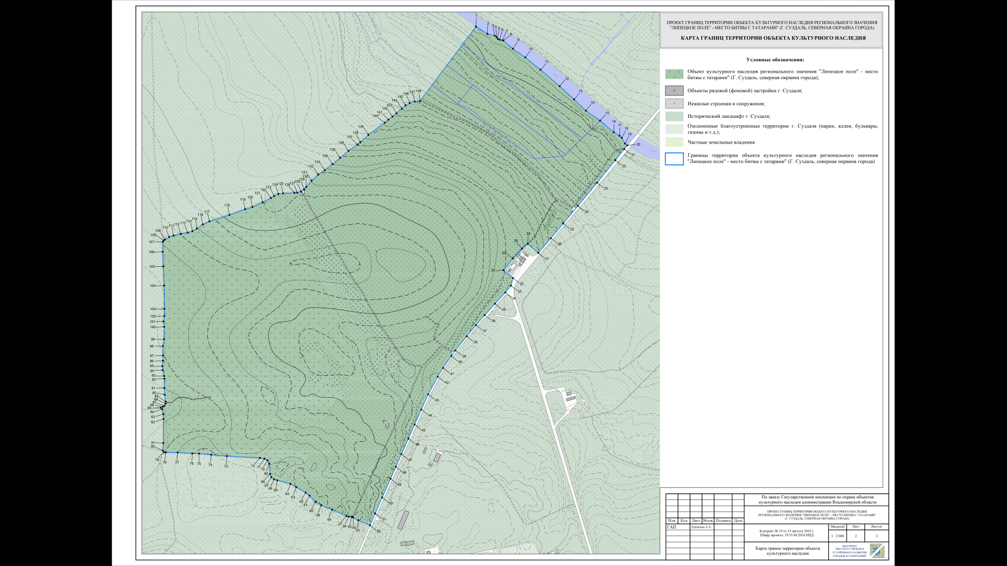
Приложение № 2
к постановлению Государственной инспекции
от 30.11.2016 № 98

Режим
использования территории объекта культурного наследия
регионального значения «Липецкое поле» - место битвы с татарами» (Владимирская область, Суздальский район, г. Суздаль,
северная окраина города)

- Территория объектов культурного наследия относится к землям историко-культурного назначения.
- На территории объектов культурного наследия разрешается:
- проведение работ по сохранению объекта культурного наследия и его территории;
- осуществление специальных работ по изучению объекта культурного наследия, в том числе - производство зондажей, шурфов, раскопов, инженерных, физико-химических исследований;
- применение только традиционных строительных материалов (дерево, камень, красный глиняный кирпич) при реставрации объекта культурного наследия и благоустройстве территории;
- раскрытие и сохранение подлинных частей, элементов, планировки, покрытий дорожек, насаждений;
- воссоздание исторически ценных объектов, расположенных в границах территории объекта культурного наследия, с применением методов реставрации, предусматривающих восстановление утраченных элементов;
- сохранение и восстановление основных секторов обзора характерных панорам объекта культурного наследия;
- работы по озеленению и благоустройству территории, реконструкция инженерных сетей;
- снос диссонирующих объектов, в том числе линейных;
- обеспечение мер пожарной безопасности объекта культурного наследия;
- согласование работ по сохранению объекта культурного наследия с органом охраны объектов культурного наследия;
- обеспечение возможности реализации в установленном законом порядке права граждан на доступ к объекту культурного наследия. Сроки и порядок допуска граждан к объекту культурного наследия определяются органом охраны объектов культурного наследия по согласованию с собственником (пользователем);
- обеспечение режима содержания земель историко-культурного назначения;
- использование территории объекта культурного наследия в соответствии с исторической функцией;
- изыскательские, проектные, земляные, строительные, мелиоративные, хозяйственные работы, работы по использованию лесов и иные работы в границах территории объекта культурного наследия проводятся при условии соблюдения установленных действующим законодательством требований к осуществлению деятельности в границах территории объекта культурного наследия, особого режима использования земельного участка, в границах которого располагается объект археологического наследия, и при условии реализации согласованных соответствующим органом охраны объектов культурного наследия обязательных разделов об обеспечении сохранности указанных объектов культурного наследия в проектах проведения таких работ или проектов обеспечения сохранности указанных объектов культурного наследия либо плана проведения спасательных археологических полевых работ, включающих оценку воздействия проводимых работ на указанные объекты культурного наследия.
- На территории объектов культурного наследия запрещается:
- снос объекта культурного наследия;
- изменение территории, прокладка коммуникаций, не связанных с обеспечением жизнедеятельности объекта культурного наследия;
- наружное размещение сетей газопроводов, теплопроводов и иных трубопроводов, воздушных линий электропередач, прокладка новых дорог;
- применение нетрадиционных строительных материалов, в том числе силикатного кирпича, пеноблоков, сайдинга, пластика, применение нетрадиционных цветовых решений;
- движение транспортных средств (за исключением специального автотранспорта), в случае если движение транспортных средств создает угрозу нарушения целостности и сохранности объекта культурного наследия;
- хозяйственная деятельность, ведущая к разрушению, искажению внешнего облика объекта культурного наследия,
- размещение мест захоронения промышленных, бытовых и сельскохозяйственных отходов;
- устройство и размещение рекламных конструкций, вывесок, телеантенн, временных построек, киосков, размещение стационарных автостоянок транспортных средств, складов, площадок для складирования и производства взрывчатых и огнеопасных материалов, материалов, загрязняющих объект культурного наследия и его территорию, имеющих вредные выделения;
- размещение производств, имеющих станки, установки и механические двигатели, оказывающие динамические и вибрационные воздействия на конструкции объекта культурного наследия, производств и лабораторий, связанных с неблагоприятным для объекта культурного наследия температурно-влажностным режимом и применением химически активных веществ.

